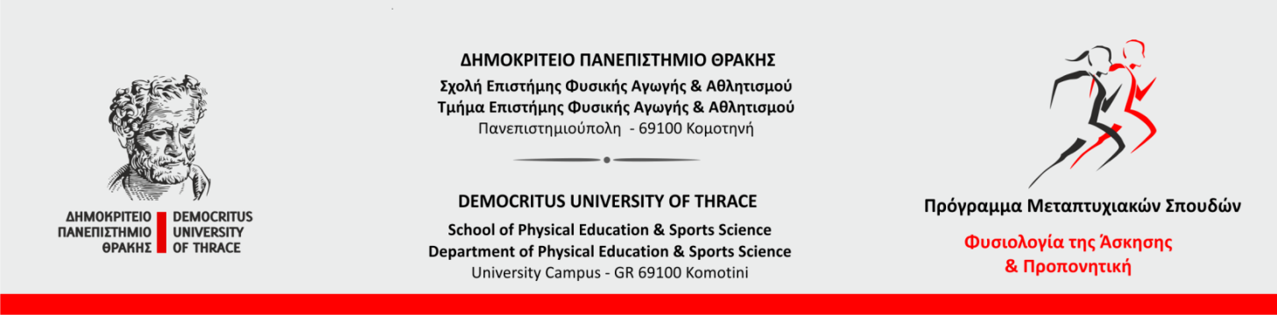

Κομοτηνή, / /2021

ΠΡΟΣ
Τη Γραμματεία του Προγράμματος Μεταπτυχιακών Σπουδών
«Φυσιολογία της Άσκησης και Προπονητική»,
του Τ.Ε.Φ.Α.Α. του Δ. Π. Θράκης

Βεβαιώνεται ότι το περιεχόμενο της εργασίας με τίτλο:

[ ] στο Περιοδικό:

[ ] ως τρισέλιδο άρθρο (short paper) στα πρακτικά του Συνεδρίου:

είναι προϊόν της ερευνητικής δουλειάς που επιτέλεσε ο/η φοιτητής/τρια :

ΟΝΟΜΑΤΕΠΩΝΥΜΟ:
Αριθμός Ειδικού Μητρώου Φοιτητή (ΑΕΜ):

στο πλαίσιο εκπόνησης Μεταπτυχιακής Διπλωματικής Εργασίας (ΜΔΕ) στο ΠΜΣ «Φυσιολογία της Άσκησης και Προπονητική»

Ο/H Επιβλέπων/ουσα της
Μεταπτυχιακής Διπλωματικής Εργασίας

